Crear un repositorio vacío en GitHub

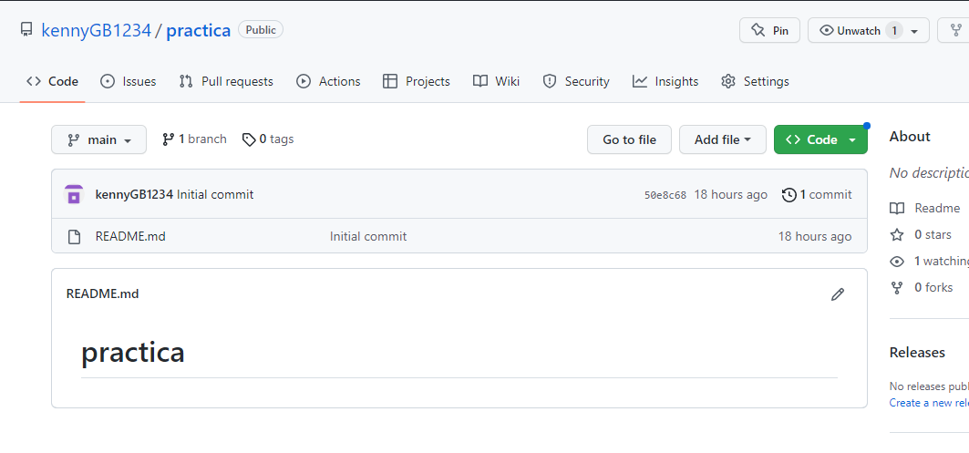

2.2 Subir nuestro proyecto actual

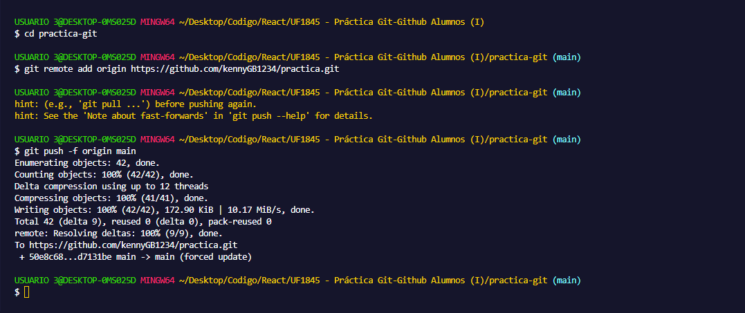

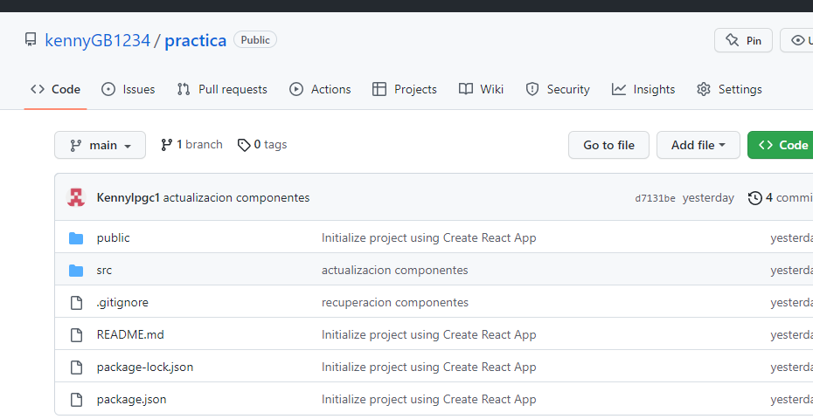

2.3 Modificar archivos tanto en un lado como en el otro de tal manera que ambos lados estén sincronizados. Acordarse en cada caso de actualizar el repositorio opuesto.

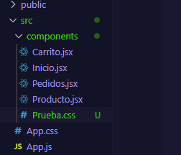

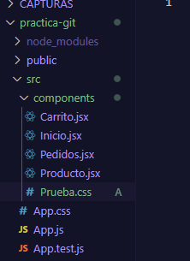

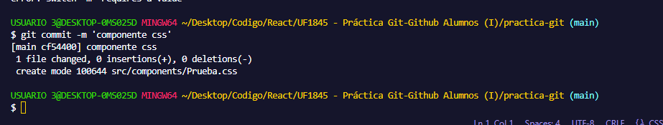

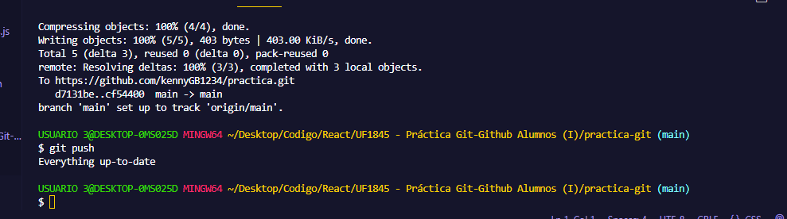

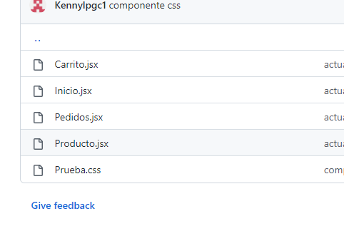

Creando directamente en GitHub



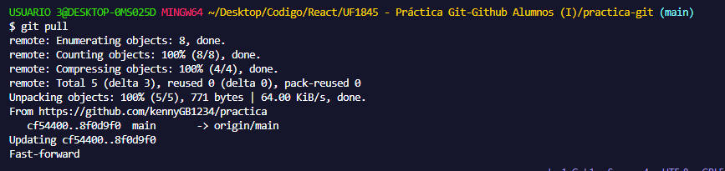

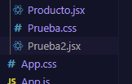

2.4 Del ejercicio del apartado anterior, eliminar el directorio de componentes de la rama principal.

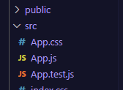

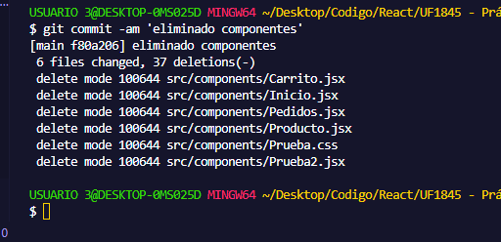

2.5 Crear una rama nueva que dedicaremos exclusivamente a los componentes de nuestro proyecto.

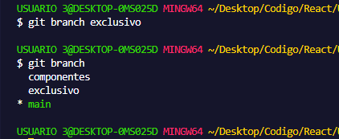

2.6 Dentro de esta rama crearemos un nuevo directorio componentes que contenga los mismos componentes. Cada uno deberá mostrar un mensaje que diga ‘En rama componentes’

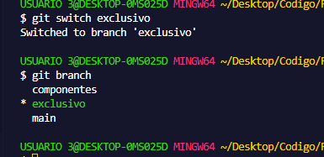

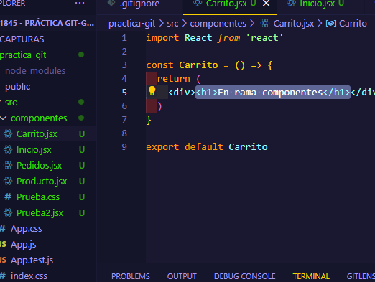

2.7 Escribir algo de código en los dos componentes

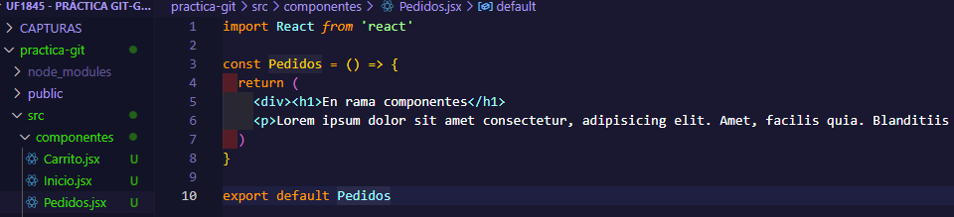

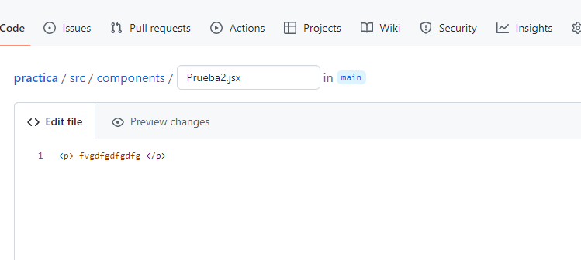

2.8 Hemos terminado con nuestro trabajo en la rama componentes. Fusionar con la rama main

